Отчёт по лабораторной работе №3

Дисциплина: Архитектура компьютера

Зайцева Ульяна Владимировна

Содержание

# 1 Цель работы

Целью данной лабораторной работы является освоение процедуры оформления отчетов с помощью легковесного языка разметки Markdown.

# 2 Задание

1. Обновление локального репозитория
2. Компиляция шаблона
3. Заполнение отчета по лабораторной работе
4. Задание для самостоятельной работы

## 2.1 Теоретическое введение

Markdown - легковесный язык разметки, созданный с целью обозначения форматирования в простом тексте, с максимальным сохранением его читаемости человеком, и пригодный для машинного преобразования в языки для продвинутых публикаций. Внутритекстовые формулы делаются аналогично формулам LaTeX. В Markdown вставить изображение в документ можно с помощью непосредственного указания адреса изображения. Синтаксис Markdown для встроенной ссылки состоит из части [link text], представляющей текст гиперссылки, и части (file-name.md) – URL-адреса или имени файла, на который дается ссылка. Markdown поддерживает как встраивание фрагментов кода в предложение, так и их размещение между предложениями в виде отдельных огражденных блоков. Огражденные блоки кода — это простой способ выделить синтаксис для фрагментов кода.

## 2.2 Выполнение лабораторной работы

# 3 Обновление локального репозитория

Открываю терминал. Перехожу в каталог курса, сформированный при выполнении прошлой лаборатной работы. Обновляю локальный репозиторий, скачав изменения из удаленного репозитория с помощью команды git pull (рис. ??).

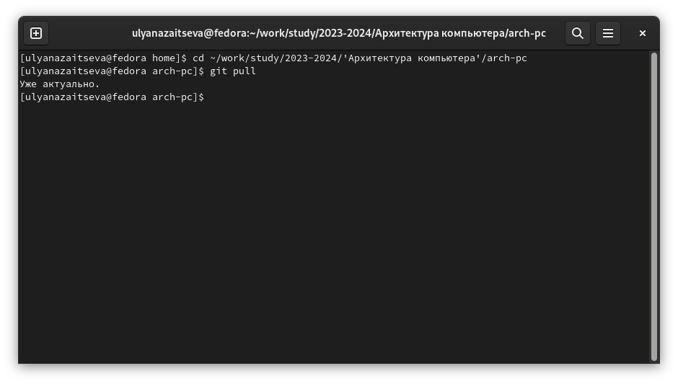

Обновление локального репозитория

# 4 Компиляция шаблона

Перехожу в каталог с шаблоном отчета по лабораторной работе №3 и провожу компиляцию шаблона с использованием Makefile и команды make(рис. ??).

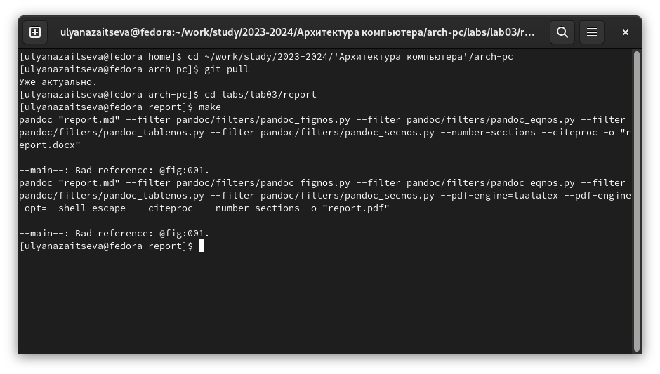

Компиляция шаблона

Для проверки открываю сгенерированный файл report.docx в LibreOffice (рис. ??). Аналогично проверяю report.pdf

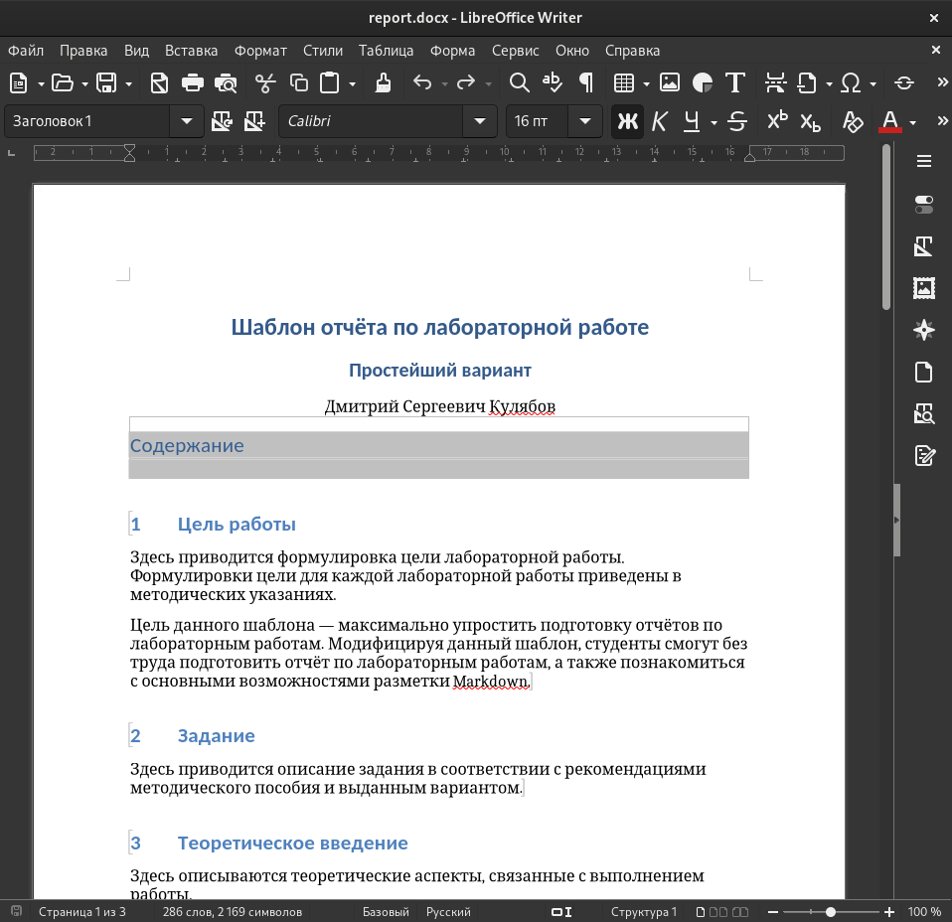

Проверка генерации report.docx

Удаляю полученные файлы вводя команду make clean (рис. ??). С помощью команды ls проверяю, удалились ли созданные файлы.

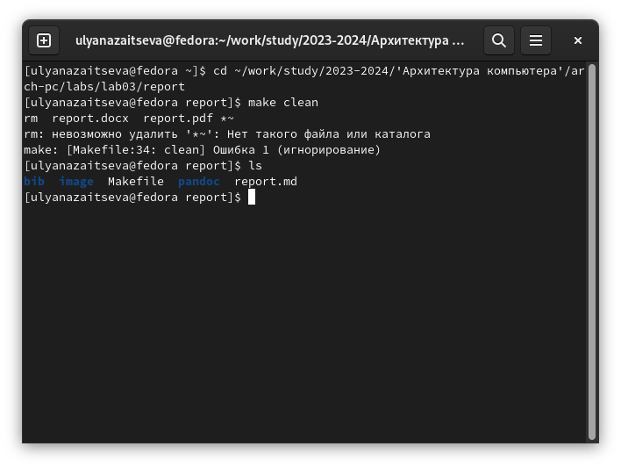

Удаление файлов

Открываю файл report.md с помощью любого текстового редактора mousepad(рис. ??)

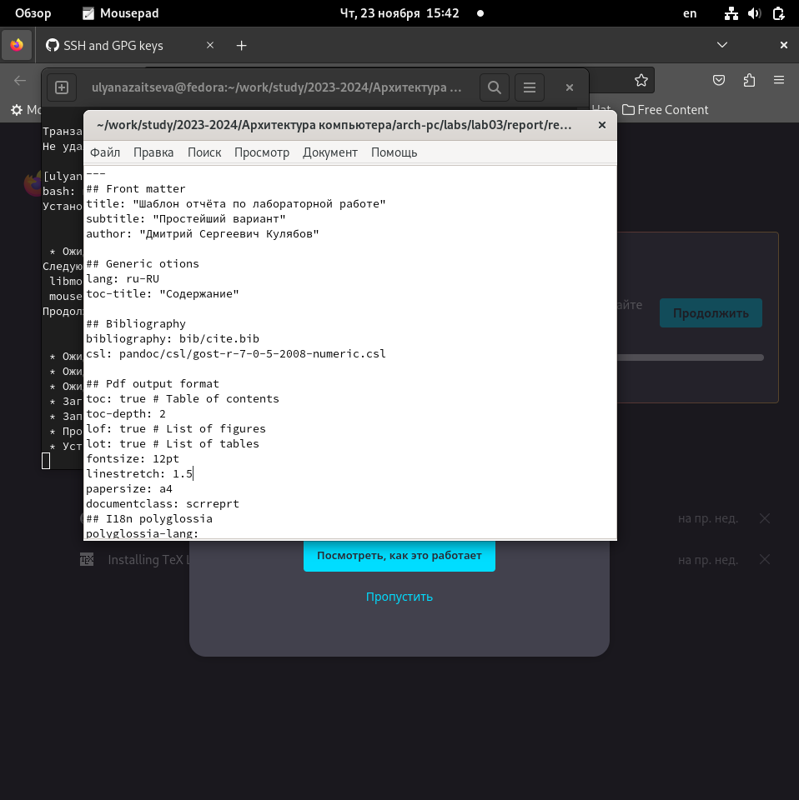

Редактор mousepad

Для удобства копирую файл report.md уже с другим названием(рис. ??)

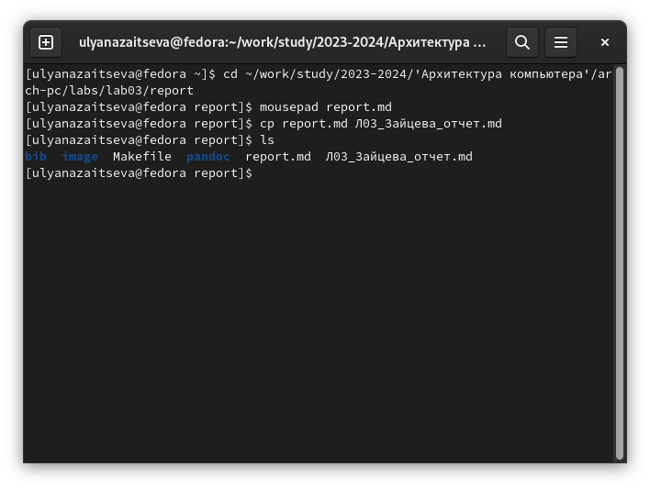

Копирование и переименование

# 5 Заполнение отчета по лабораторной работе

С помощью текстового редактора открываю файл Л03_Зайцева_отчет.md и начинаю заполнять отчет. (рис. ??).

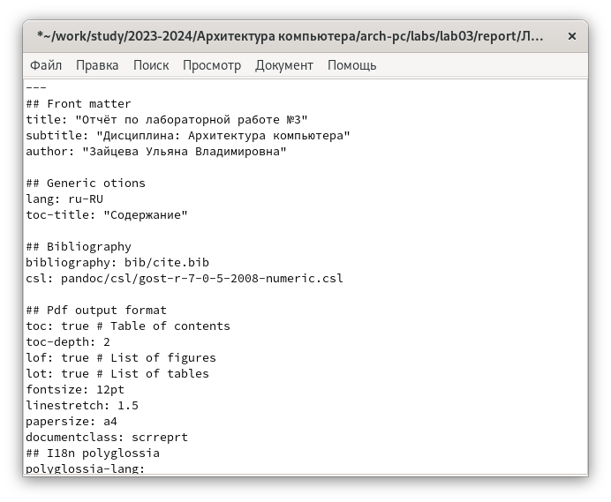

Создание отчета

# 6 Задание для самостоятельной работы

В соответствующем каталоге делаю отчёт по лабораторной работе №2 в формате .md, компилирую в .pdf и .docx(рис. ??)

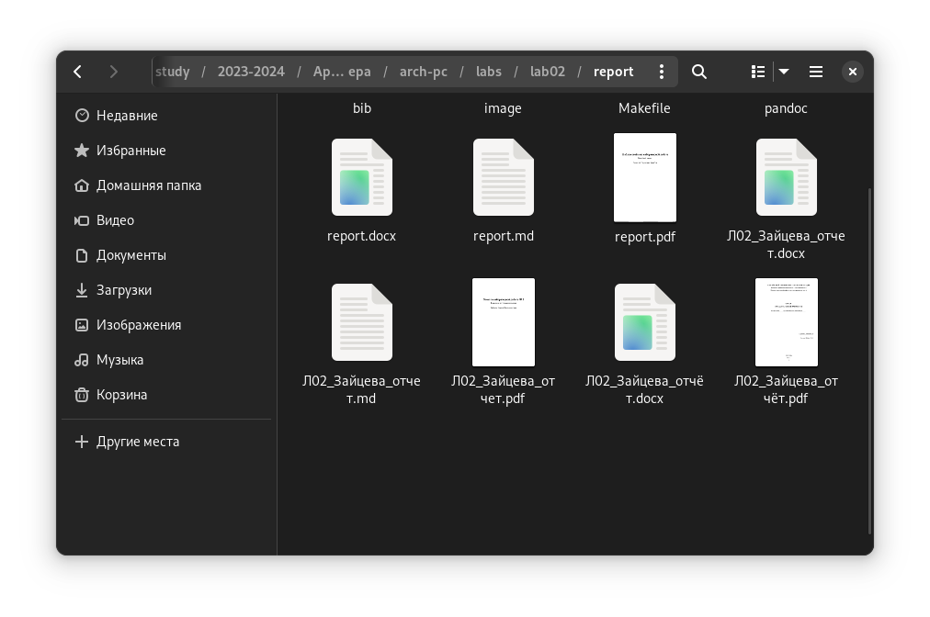

Файлы отчёта

Загружаю файлы на Github. (рис. ??)

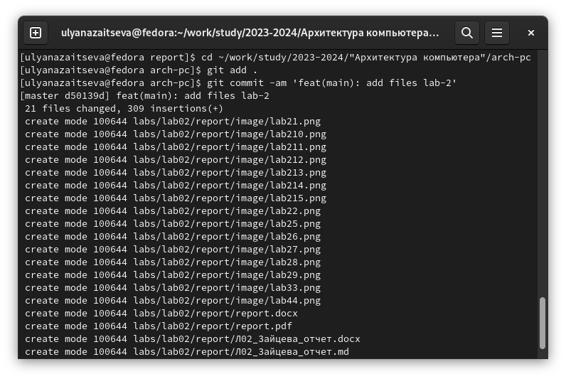

Загрузка файлов

# 7 Выводы

В результате выполнения данной лабораторной работы я освоила процедуры оформления отчетов с помощью легковесного языка разметки Markdown.